–***ОСТУ “Наце Буѓони” – Куманово***

**ТЕМА:**

**Програмирање на веб-сајт за Музика со HTML и CSS**

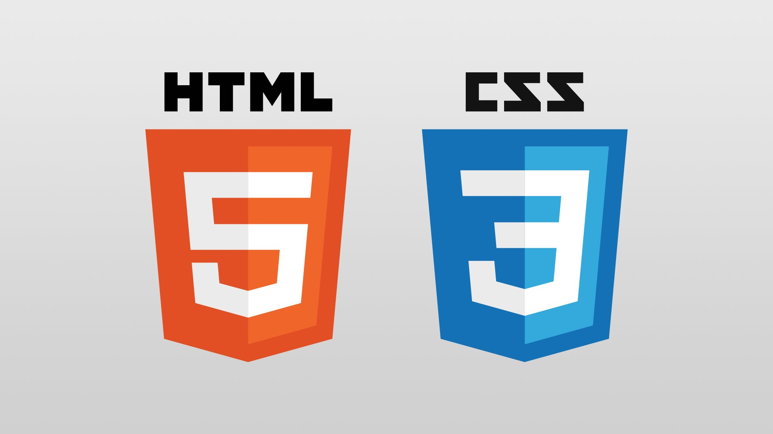

Ментор**: проф.** Марјан Спасиќ

Изработил**:** Стефановски Давид

**Содржина:**

Вовед ................................................................................................................................ 2

Header …………………………………………................................................................................... 3

Footer …………...…............................................................................................................... 5

Body/Head ………………........................................................................................................ 6

Табели ...............................................................................................................................8

Завршен сајт ……………....................................................................................................... 9

Заклучок ......……………..................................................................................................... 10

**Вовед:**

HTML е кратенка за Hyper Text Markup Language кој го претставува основниот дел на една веб-страна. Тој се содржи од една серија од елементи кои кажуваат на пребарувачот како да ја прикажат содржината. HTML елементи се прикажани со тагови.Таговите ги означуваат деловите од содржина како “heading”, “paragraph”, “table”. Пребарувачот тој не ги прикажува таговите туку само содржината која е зададена во нив.

CSS е кратенка за Cascadin Style Sheets, со CSS се одредува како HTML елементите ке бидат прикажани на екранот. Тој ги едитира фонтовите,изгледот на страната, боите и др.

**Header**

“Header” на една страна си има свој резервиран таг “<header> </header>” кој најчесто се користи за додавање на лого / навигациско поле / поле за пребарување итн. Како што гледате во сл.1 имаме додадено еден таг “<h2>” со име на класа “logo” во тагот “<a>”. Тагот “<h2>” е таг за наслов , со тагот <a> доделуваме линк на насловот. Како што се гледа во сл.1 имаме исто еден таг <span> кој го користиме за уредување на внатрешни елементи како на пример буквата “D” од насловот.

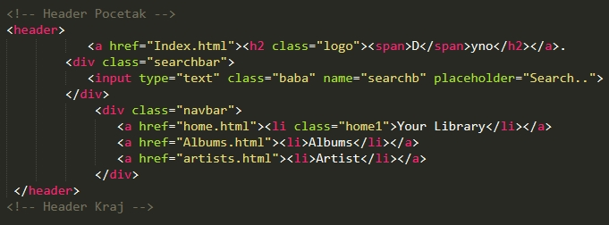

сл .1

Со тагот “<input>” се додава поле за внесување на податоци , преку атрибутот “text” се подразбира дека внесените информации ке се во форма на текст, атрибутот “name” го мести каков вид на input како на пример во сл.1 е “search bar” и атрибутот “placeholder” се доделува наслов на инпутот. Во HTML тагот “<div>” се користи за да се содржината подели

во делови. За “navigation bar” на страната обично се користи тагот “<li>” која што се користи за правење на листа од елементи.

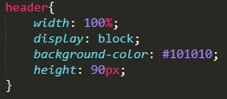

сл .2

* *width: 100%;* - на “header” ja pravi должината за 100% од екранот да е;
* *display: block;* - со атрибутот “display” се одредува како да биде прикажана содржината, и со атрибутот “block” содржината ја прави да е во еден блок;
* *background-color: #101010;* - ја менува бојата на “header” во дадениот Хекс

код;

* *height: 90px;* - ја прави височината на “header” da e 90 пиксели;
* *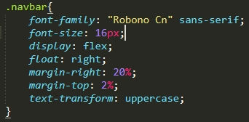font-family: “Robo Cn” sans-serif;* на тексот го менува фонтот;

сл . 3

* *display: flex;* - ја прави содржината да е прикажана во еден ред;
* *margin-right: 20%; / margin-top: 2%;* - ја мести маргината за 20% од десна страна и 2% горна страна;
* *text-transform: uppercase;* - ке трансформира сите букви да се големи;

Во сл.4 гледаме дека класата е напишана како “.navbar a li {}”. Така е напишано затоа што кога ке го пишуваме CSS кодот во тој дел од кодот ке ги уредуваме таговите “<a>” и тагот “<li>”. Со “padding” правиме простор внатре во елементот и како во сл.4 правиме простор од лева страна за 1rem т.е 16px. Со “letter-spacing” правиме простор помеѓу сите знаци во содржината.

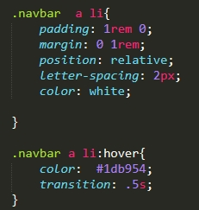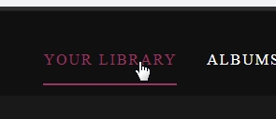

сл 5

сл .4

Во CSS имаме псевдо класи тие ја дефинираат состојбата на некој елемент. Тие се се користат да селектираат елементи во зависност од нивната состојба, релативна позиција и атрибути. Во сл.4 имаме псевдо класа “:hover:” таа се користи за кога глучето ке е врз елементот да изврши некои функции како што е прикажано на сл.5 со менување на бојата на елементот од навигациско поле. Со атрибутот “transition” поставаме колку време да трае промената на псевдо класата.

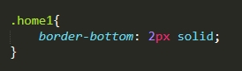Со атрибутот “border-bottom” додаваме на елементот полна долна граница која е 2px дебела;

сл. 6

**Footer**

“Footer” исто како и “header” има си свој резервиран таг “<footer></footer>” тој најшесто се користи за додавање на авторски права. Во подножјето исто така имаме додадено еден таг “<p>” тоа е таг за параграф.

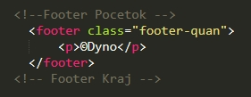 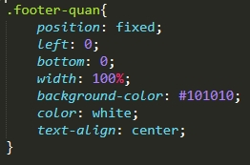

сл. 7

сл .8

Во CSS направивме позицијата на “footer-от” да е фиксна и содржината во неа да има бела боја и да бидне позиционирана на средина на подножјето. Со атрибутите “left / bottom” се атрибути кои се користат за поднесување на хоризонтална и вертикална позиција на некој елемент .

**Head**

Тагот “<head> </head>” е дел каде што се внесуваат податоци за една страна како некои надворешни фајлови (пр.CSS/Java/SQL итн). Kако во сл.9 CSS фајлот го линкнавме преку тагот “<link>”. Со “<meta charset=”utf-8”> овозможуваме на страницата да ги чита/користи сите знаци на вебот што се. Со тагот “<title>” го додаваме насловот на страницата кој што ке е прикажана на табот на пребарувачот.

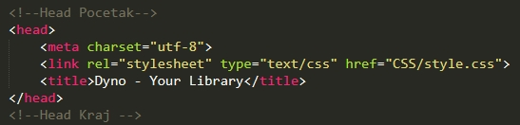

сл 9

**Body**

“Body” е тело на една веб-страница, во него се внесува главната содржина на една страница како слики,табели,текстови,хипер-линкови. Со тагот “<img>” ставаме слика на нашата страна, атрибутот “src” на скратено од “source” служи за да се внесе локацијата на посакуваниот file.

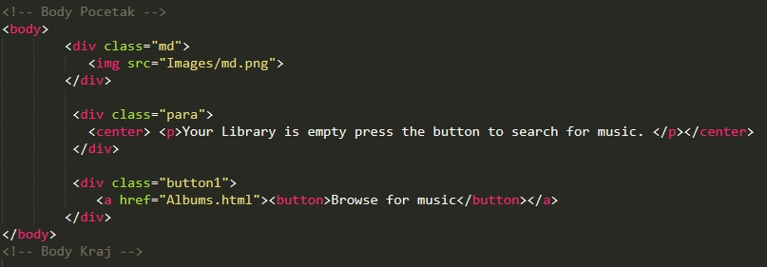

сл .10

Tагот “<center>” се користи кога сакаме некој елемент да го позиционираме на средина хоризонтално. Со тагот “<button>” додаваме копче на страната на кое што можеме да поставиме хипер-линк или да ни изврши некоја одредена функција.

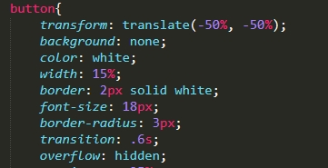

сл. 11

Со “transform: translate” истотака го позиционираме елементот вертикално или хоризонтално ,кога на атрибутот додадеме “background: none;” тогаш ја бришеме позадината на елементот.Атрибутот “border-radius” го користиме за колку елементот да биде заоблен. ”overflow” се користи кога сакаме да наместимe да се деси кога некоја

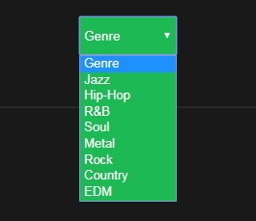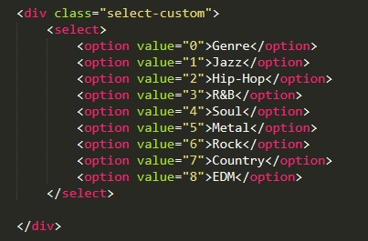содржиина ке влезе во “element box” , во примерот на сл.11 тој ке биде сокриен.

сл. 13

сл. 12

За додавање на листа со избори на една страна во HTML користиме таг “<select> </select>”. Опциите во таа листа се додаваат со посебен таг “<option> </option>” , за таа опција да има некаква вредост и доделуваме атрибут “value”.

**Табели**

Табела HTML е дефинирана со тагот <table>. Секој ред на табела е дефиниран со тагот <tr>. Header-от на табелата е дефинирано со ознаката <th>. Стандардно, насловите на табелите се задебелени и центрирани. Табела со податоци / ќелија е дефинирана со ознаката <td>. За да се прикажат границите на табелата го користиме атрибутот “border” во CSS.

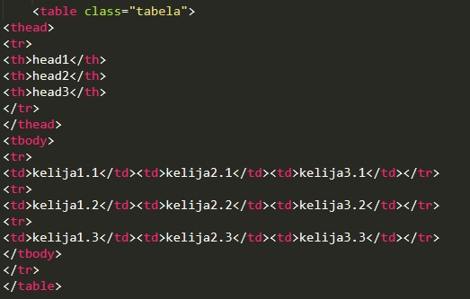

сл 14

Тагот “<thead>” се користи кога сакаме да групираме наслови во една табела и вообичаено тој се користи со таговите “<tbody> и <tfooter>”. Тагот “<tbody>” се користи за групирање на елементи од “body” во една табела. Тагот “<tfooter>” се користи за групирање на елементи од “footer” во една табела.

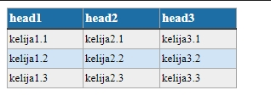

сл 15

**Завршен сајт :**

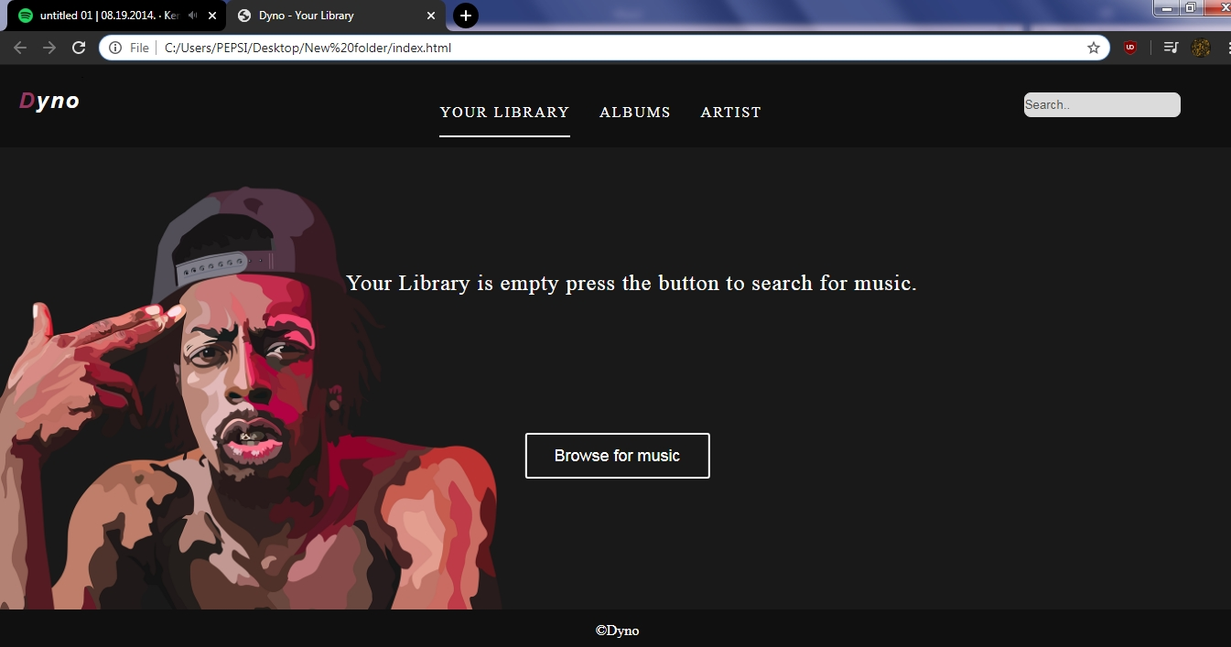

сл .16

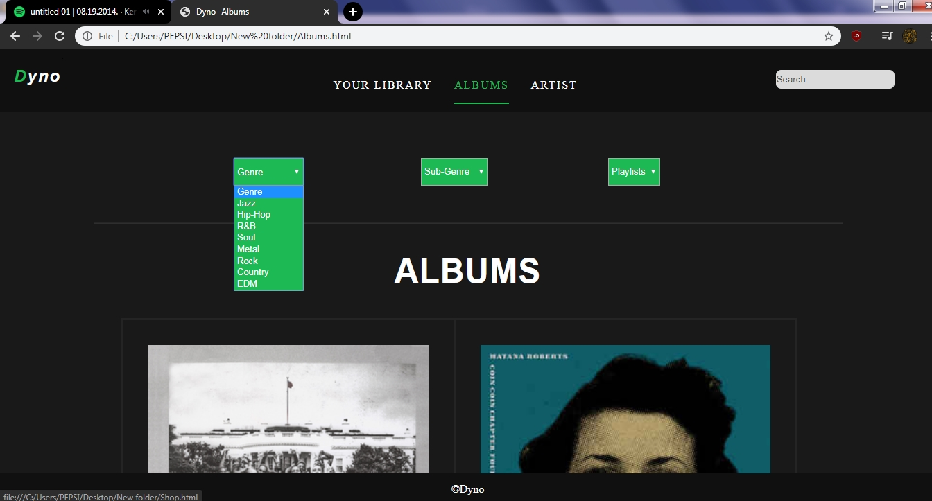

сл 17

**Заклучок :**

HTML и CSS се битни во денешниот свет, тие го прават сурфањето на интернетот многу полесно и по едноставно за секој корисник. Предности на учење на овие “Markup Languages” се:

HTML: Предности на користење на HTML се тоа што тој е лесен за учење и е бесплатен, него го подржуваат сите пребарувачи и е најлесен од сите програмски јазици.

CSS: Предности од користење на CSS се лесно одржување и обновување на страна, повеќе опции за форматирање, голема достапност, леснотија за презентирање на различни стилови на различни гледачи.

**Користена литература :**

<https://www.w3schools.com/>

<https://www.educba.com/>

<https://en.wikipedia.org/>